**Aplikasi Yang Di Bangun Menggunakan Teknologi Flutter**

1. **Aplikasi Pikobar**

Pusat Informasi dan Koordinasi Covid-19 Jabar (Pikobar) dibuat sebagai media komunikasi dan informasi penanganan Covid-19 di Jawa Barat. Pikobar dapat diakses melalui website maupun aplikasi yang bisa diunduh di Appstore dan Playstore.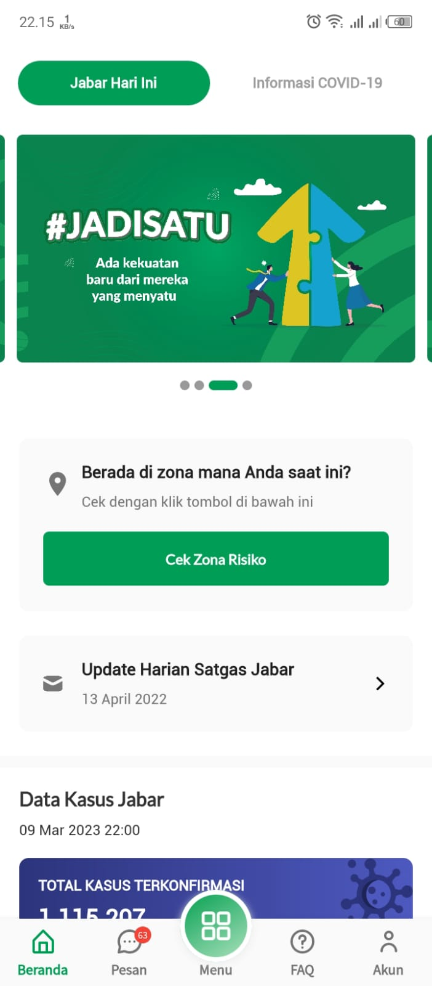

1. **Aplikasi Alibaba**

Alibaba adalah salah satu e-commerce raksasa dunia besutan pengusaha Jack Ma yang bermarkas di Cina. Alibaba menyediakan platform bagi para penjual untuk menemukan pembeli dengan jangkauan internasional. Alibaba menawarkan harga produk yang ekonomis. Ideal untuk digunakan sendiri ataupun untuk dijual kembali.

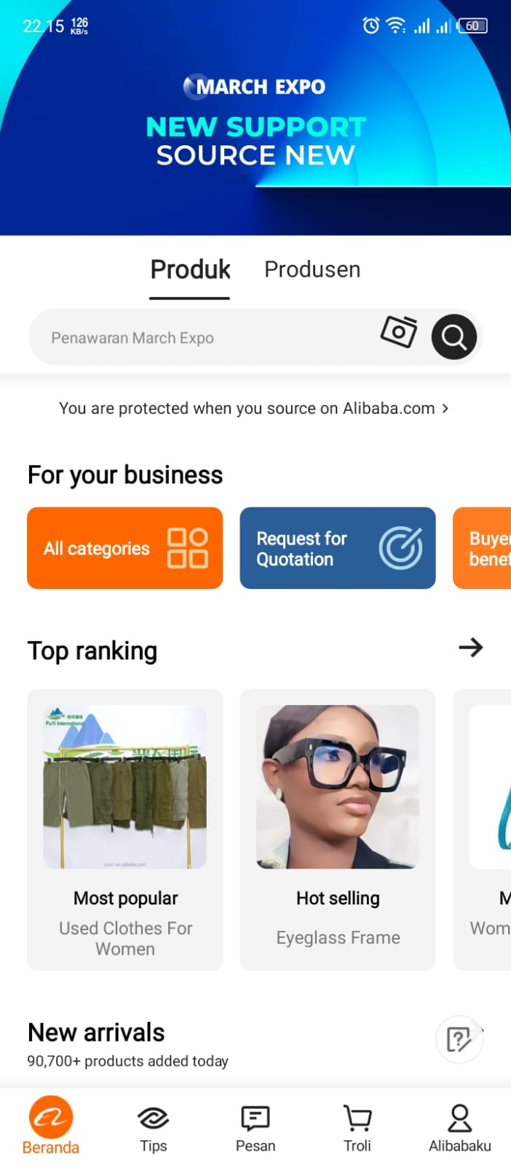

1. **Aplikasi eBay**

eBay merupakan suatu marketplace tempat bertemunya jutaan penjual dan pembeli dari seluruh dunia. eBay menjadi suatu marketplace lintas negara terbesar dan unik. 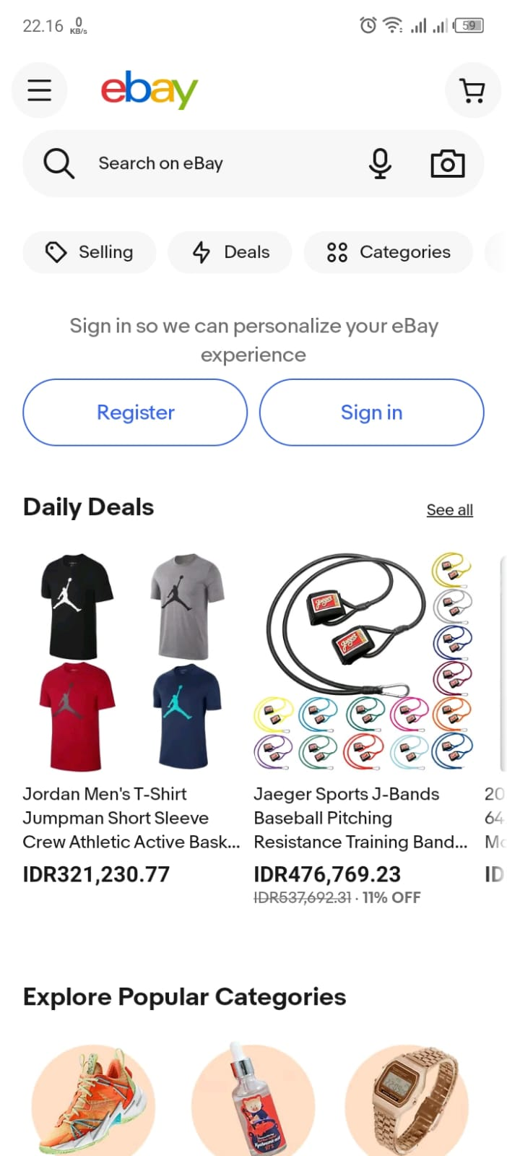

**Praktikum Tugas PPT web alta.id**

1. **Kode dan Hasil**

